1. <https://metanit.com/sharp/wpf/3.php>
2. <https://metanit.com/sharp/wpf/12.php> - Логическое и визуальное дерево
3. <https://docs.microsoft.com/en-us/dotnet/framework/configure-apps/file-schema/network/mailsettings-element-network-settings>

Визуализация в WPF тесно связана с такими понятиями как логическое и визуальное дерево. Эти деревья являются своего рода каркасом приложения. Так мы можем представить приложение как некий набор вложенных элементов.

Структуру элементов здесь можно представить следующей схемой:

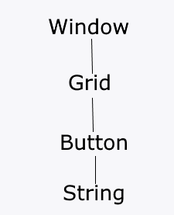

То есть в Window есть Grid, в Gride - элемент Button, в кнопке в качестве содержимого установлен некоторый текст в виде объекта String. В итоге получается некое дерево элементов, которое называется логическим. В WPF оно представлено классом System.Windows.LogicalTreeHelper. Логическое дерево имеет дело с визуализацией как таковой, оно образует модель доступа к дочерним элементам.

От него отличается визуальное дерево, представленное классом System.Windows.Media.VisualTreeHelper. Так, визуальное дерево для вышеприведенной разметки xaml будет выглядеть следующим образом:

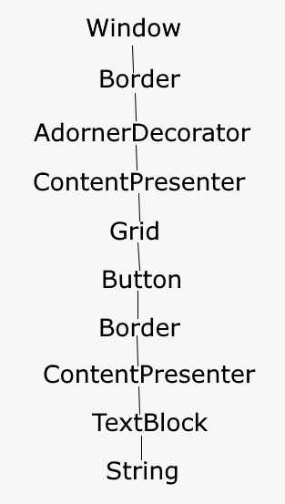

Визуальное дерево получается гораздо сложнее, оно показывает, как с визуальной точки зрения устроен элемент, из каких частей он состоит.

Visual Studio имеет встроенные средства для просмотра визуального дерева элементов. Для этого нам надо запустить проект в режиме отладки и в меню выбрать пункт Debug -> Windows -> Live Visual Tree. После нажатия на этот пункт Visual Studio откроет окно с визуальным деревом, в котором мы можем посмотреть, как устроен элемент:

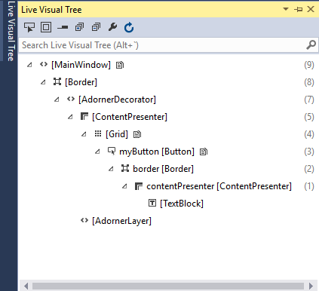

Визуальное дерево элемента управления определяет, как будет выглядеть этот элемент или иными словами его шаблон. Шаблон элемента - это своего рода визуальный скелет элемента управления.

Options -> Debugging -> General -> Enable UI Debugging Tools for XAML -> Show runtime tools in application

**Live Visual Tree и Live Property Explorer**

Это два инструмента, разработанные специально для WPF-приложений (Windows Presentation Foundation) и универсальных приложений. С их помощью можно анализировать запущенную программу, отобразив её в качестве «визуального дерева» (visual tree). Визуальное дерево — это внутреннее представление пользовательского интерфейса, содержащее все видимые элементы приложения. Получается очень похоже на инструменты для веб-разработчиков, запускаемые в браузерах командой «исследовать элемент». Визуальное дерево позволяет одним кликом выбрать элемент пользовательского интерфейса, просмотреть и изменить как сам элемент, так и его свойства. Все изменения сразу будут применены в запущенном приложении. А раньше это можно было сделать только с помощью сторонних приложений, например, Snoop или WPF Inspector.

Если кликнуть правой кнопкой на объекте внутри дерева, то появится контекстное меню. В нём есть полезные пункты Go to source и Show Properties. Первый открывает файл XAML, содержащий определение элемента. А второй пункт запускает Live Property Explorer.  
  
Здесь представлены свойства элемента и их значения. При этом Live Property Explorer позволяет группировать свойства по происхождению их значений. Из иллюстрации видно, что значения бывают по умолчанию, вычисленные, унаследованные и локальные. Также они могут быть получены из файла определения стилей XAML. Все значения можно изменять прямо в Live Property Explorer и сразу наблюдать, какой эффект это оказывает на работающее приложение.

**Пространства имен**

Мы можем подключить любые другие пространства имен, классы которых мы хотим использовать в приложении.

<Window x:Class="XamlApp.MainWindow"

        xmlns="<http://schemas.microsoft.com/winfx/2006/xaml/presentation>"

        xmlns:x="<http://schemas.microsoft.com/winfx/2006/xaml>"

        xmlns:d="<http://schemas.microsoft.com/expression/blend/2008>"

        xmlns:mc="<http://schemas.openxmlformats.org/markup-compatibility/2006>"

        xmlns:local="clr-namespace:XamlApp"

**xmlns:col="clr-namespace:System.Collections;assembly=mscorlib"**

**xmlns:sys="clr-namespace:System;assembly=mscorlib"**

        mc:Ignorable="d"

        Title="MainWindow" Height="350" Width="525">

    <Window.Resources>

        <col:ArrayList x:Key="days">

            <sys:String>Понедельник</sys:String>

            <sys:String>Вторник</sys:String>

            <sys:String>Среда</sys:String>

            <sys:String>Четверг</sys:String>

            <sys:String>Пятница</sys:String>

            <sys:String>Суббота</sys:String>

            <sys:String>Воскресенье</sys:String>

        </col:ArrayList>

    </Window.Resources>

    <Grid>

    </Grid>

</Window>